CO GDZIE I JAK NA MUNDURZE

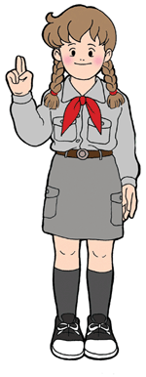
Zuchy - dziewczęta
Mundur zuchowy dziewcząt składa się z:
1. Koszula mundurowa żeńska (szara) wg wzorów ZHP.
2. Spódnica (szara), spodenki (szare lub czarne) lub długie spodnie wg wzorów ZHP. Kolor spodni i spodenek jednolity dla dziewcząt w gromadzie. Dopuszcza się noszenie innych długich spodni oliwkowych, czarnych lub granatowych (o jednolitej barwie), jednolicie w całej gromadzie,
3. Pas harcerski parciany (czarny) lub skórzany według wzoru ZHP. Typ pasa jednolity w całej gromadzie.
4. Chusta w kolorze ustalonym przez gromadę.
5. Do krótkich spodenek opcjonalnie skarpety lub getry, w kolorze ustalonym przez gromadę.
6. Kapelusz zuchowy lub czapka zuchowa wg wzorów ZHP, w kolorze wybranym przez gromadę. Nakrycie głowy nie jest obowiązkowe - jednolicie w całej gromadzie.
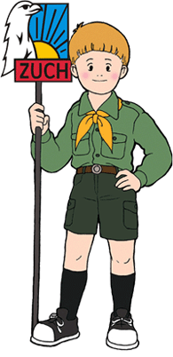
Zuchy - chłopcy
Mundur zuchowy chłopców składa się z:
1. Koszula mundurowa męska (zielona) według wzorów ZHP,
2. Spodenki (zielone) lub długie spodnie (zielone, lub czarne) wg wzorów ZHP. Kolor spodni i spodenek jednolity dla chłopców w gromadzie. Dopuszcza się noszenie innych długich spodni oliwkowych, czarnych lub granatowych (o jednolitej barwie) jednolicie w całej gromadzie,
3. Pas harcerski parciany (zielony) lub skórzany według wzoru ZHP. Typ pasa jednolity w całej gromadzie.
4. Chusta w kolorze ustalonym przez gromadę.
5. Do krótkich spodenek opcjonalnie skarpety lub getry, w kolorze ustalonym przez gromadę.
6. Czapka zuchowa wg wzorów ZHP, w kolorze wybranym przez gromadę. Nakrycie głowy nie jest obowiązkowe - jednolicie w całej gromadzie.
Rozmieszczenie odznak i oznak na mundurze

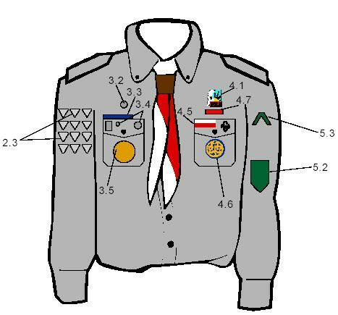
LEGENDA:
2.3 Oznaczenia sprawności.
(...) Oznaką sprawności zuchowych jest trójkąt równoboczny o boku 3,5 cm. Wzory sprawności określają: (...) regulamin sprawności zuchowych.
3.3 Plakietki okolicznościowe w formie paska
3.4 Pozostałe odznaki
3.5 Plakietki okolicznościowe
3.6 Odznaki noszone na pasku:
a. Znaczek zucha
Znaczek zucha na pasku noszony jest przez instruktorów pracujących z zuchami.
4.1 Odznaka organizacyjna
c. Znaczek zucha,
Znaczek zucha noszony jest przez zuchy po złożeniu Obietnicy Zucha. Po przejściu do drużyny harcerskiej można nosić znaczek zucha jako odznakę pamiątkową na prawej patce kieszeni.
4.5 Logo ZHP i flaga Polski
4.6 Plakietka WOSM/WAGGGS/ISGF
Plakietki WOSM noszone są przez zuchy - chłopców, harcerzy, harcerzy starszych, wędrowników i instruktorów. Plakietki WAGGGS noszone są przez zuchy - dziewczynki, harcerki, harcerki starsze, wędrowniczki i instruktorki.
4.7 Gwiazdki zuchowe
5.1 Oznaki środowiska, herb miasta, oznaczenie funkcji szóstkowego w gromadzie zuchowej
10. Załączniki
- Wzór oznaczeń stopni zuchowych


Wyciąg z Regulaminu mundurowego Związku Harcerstwa Polskiego
Uchwała nr 209/2005
Głównej Kwatery Związku Harcerstwa Polskiego
w sprawie Regulaminu mundurowego ZHP
z dnia 15 listopada 2005 r.

